Тема: Організація повторень в мові Turbo-Prolog

Теоретичні відомості
В програмуванні існують два основних методи реалізації правил, які виконують одну й ту ж задачу багаторазово. Перший з них називають повторенням, а другий - рекурсією. Правила мови Turbo-Prolog, які виконують повторення, використовують механізм відкату, а правила, які виконують рекурсію, використовують механізм самовиклику.
Правило, яке виконує повторення, має такий вигляд:
repetitive_rule:- /* правило повторення */
<предикати і правила>,
fail. /* невдача */
Конструкція <предикати і правила> описує предикати, які містять декілька тверджень, а також правила, визначені в програмі. Bбудований предикат fail (невдача) викликає відкат, внаслідок якого предикати і правила виконуються ще раз.
Правило, яке реалізує метод відкату після невдачі, має той самий вигляд, що правило повторення:
МВПН використовується в основному, для керування обчисленням внутрішніх цілей Prolog-програми при знаходженні всіх її розв'язків.
В мові Turbo-Prolog є вбудований предикат cut (відсікання). Він позначається символом "!". Цей предикат, обчислення якого завжди закінчується успішно, змушує внутрішні уніфікаційні підпрограми "забути" всі покажчики відката, які встановлені під час спроб обчислити поточну підціль.
МП являє собою найпростiший випадок рекурсії. В основi МП покладено таку конструкцiю:
repeat. /* повторювати */
repeat:-repeat.
Перший repeat є твердженням, яке оголошує предикат repeat істинним. Вiн не створює пiдцiлей, тому дане правило завжди успiшне. Але оскільки iснує ще один варiант для цього правила, то покажчик вiдкату встановлюється на перший repeat. Другий repeat - це правило, яке використовує само себе як компоненту (третiй repeat). Другий repeat викликає третiй repeat i цей виклик обчислюється успiшно, оскільки перший repeat задовольняє пiдцiль repeat. Таким чином, правило repeat також завжди успiшне. Предикат repeat буде обчислюватись успiшно при кожнiй новiй спробi його викликати пiсля вiдкату. Факт у правилi буде використовуватися для виконання всіх підцілей програми. Отже, repeat - це рекурсивне правило, яке нiколи не буває неуспiшним.
Хід роботи
- Скласти програму, яка виводить на екран звiт про те, хто iз студентів Вашої групи вчиться на “4” і “5”. При цьому база даних повинна мiстити не менше 10 фактiв.

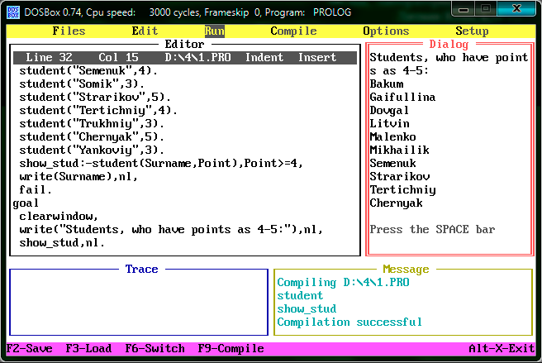

- Модифiкувати програму про студентів групи так, щоб на екран виводилось тiльки iм'я першого по списку студента, який навчається на “4” і “5”.
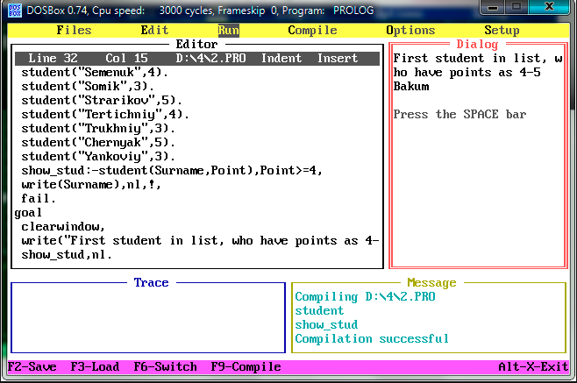
- Модифiкувати програму PLEASE так, щоб при введенні користувачем фрази вiдмiнної вiд "Будь ласка, зупинись !" на екран кожний раз виводилось повiдомлення: "Шановний, Ви неук !".
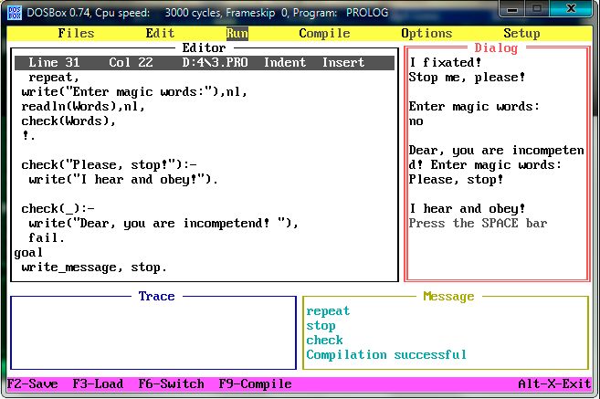

- Модифікувати програму знаходження значень складної функції з індивідуального завдання лабораторної роботи №3 так, щоб програма працювала, поки користувач не введе деякого "ключового" значення для змінної x ("ключове" значення задається у програмі перед її компіляцією).

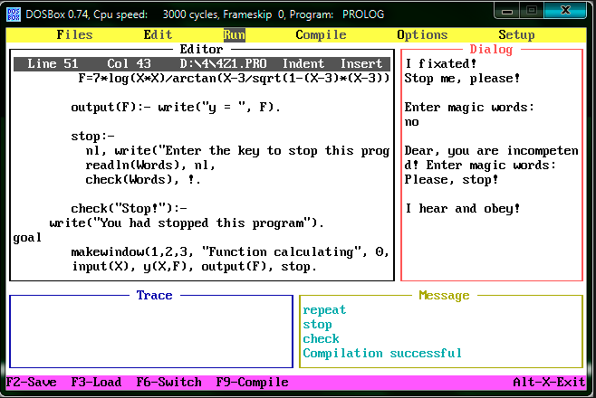
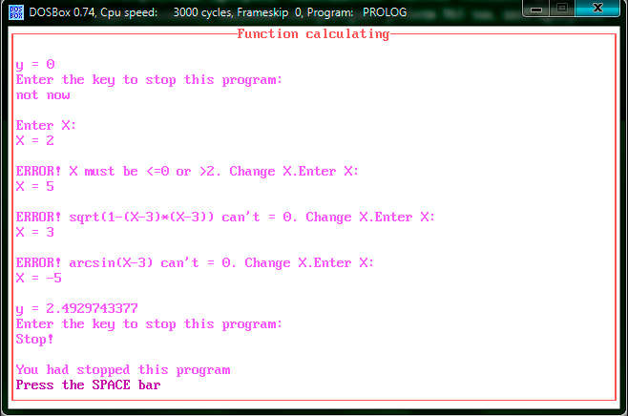

- Скласти програму "Дисципліни", яка при введенні маленької або великої літери українського (російського) алфавіту виводить на екран назви навчальних дисциплін, які починаються з неї, а також основні ключові слова, що характеризують її. Якщо в базі даних програми немає назв дисциплін, що починаються з введеної літери, то повинно виводитись відповідне повідомлення. Зупинка роботи програми повинна відбуватися тоді, коли користувач введе деякий "ключовий" символ.

